网站建设与运营-----大作业说明
- 大作业共1个实验报告，2个大页面（index.html和admin.html）；
- 所有文件都放在同一个文件夹中；
- 该文件夹名称为：所在院系 + 你的学号 + 你的姓名；
- “网站建设与运营-----实验报告.doc”只要完成电子文档即可；
- Pic文件夹中保存所有图片和所有CSS文件(后缀为.CSS)；
- 每个html文件都引用1个CSS文件，该文件放在pic中；
- 大作业完成后：上交信箱：yuanhw_toto@126.com；
- 最后上交时间：2018-06-29日(第17周周五)。
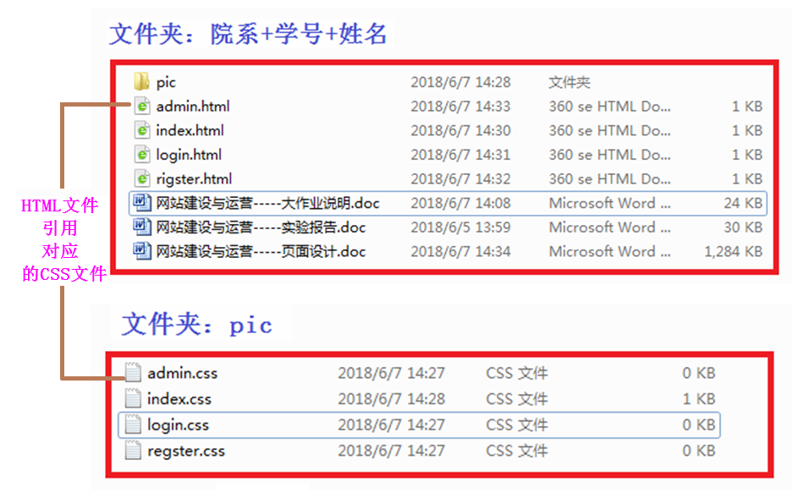

注：html文件都引用CSS文件的格式：
